Порядки оказания медицинской помощи, применяемые при оказании медицинских услуг в ООО «Денталюкс»:
Порядок оказания медицинской помощи взрослому населению при стоматологических заболеваниях (утвержден приказом Министерства здравоохранения Российской Федерации от 31 июля 2020 г. № 786н (с изменениями и дополнениями от 18 февраля 2021 г.)

Порядок оказания медицинской помощи детям со стоматологическиими заболеваниях (утвержден приказом Министерства здравоохранения Российской Федерации от 13 ноября 2012 г. № 910н (с изменениями и дополнениями от 17 июля 2013 г., 19 августа 2014 г., 3 августа 2015 г., 28 сентября 2016 г., 21 февраля 2020 г.)
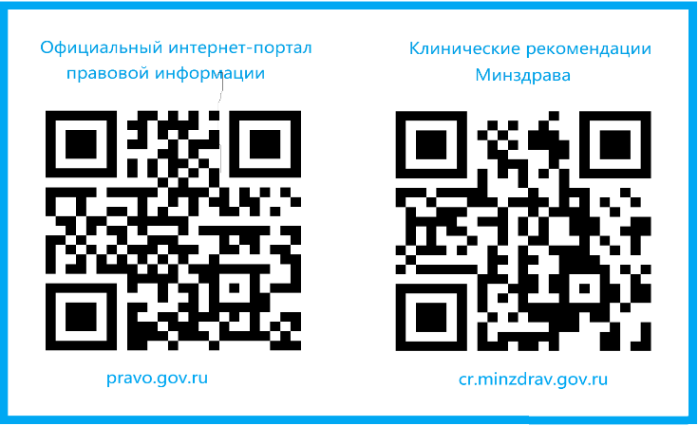

Информацию о методах оказания медицинской помощи, связанных с ними рисках, видах медицинского вмешательства, их последствиях и ожидаемые результаты оказания медицинской помощи можно получить в Информированном добровольном согласии.

Порядки оказания медицинской помощи, применяемые при оказании медицинских услуг Индивидуальный предприниматель Хафизов С.М.»:

Порядок оказания медицинской помощи взрослому населению при стоматологических заболеваниях (утвержден приказом Министерства здравоохранения Российской Федерации от 31 июля 2020 г. № 786н (с изменениями и дополнениями от 18 февраля 2021 г.)
Порядок оказания медицинской помощи детям со стоматологическиими заболеваниях (утвержден приказом Министерства здравоохранения Российской Федерации от 13 ноября 2012 г. № 910н (с изменениями и дополнениями от 17 июля 2013 г., 19 августа 2014 г., 3 августа 2015 г., 28 сентября 2016 г., 21 февраля 2020 г.)
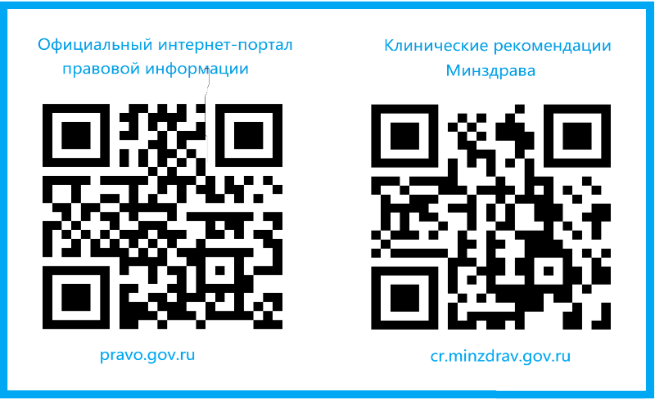
Информацию о методах оказания медицинской помощи, связанных с ними рисках, видах медицинского вмешательства, их последствиях и ожидаемые результаты оказания медицинской помощи можно получить в Информированном добровольном согласии.

